***序号：41 学 号：20211120138 姓 名： 薛凡豪 成绩***

***实验：02 实验名称：程序的输入输出及其应用 填写日期2021.10.13 ___***

# 1任务一：应用printf计算数值

## 1.1数的整型四则运算

我们用整数，来直接进行数字的四则运算，然后用printf函数按照整数%d直接输出。如下图所示：

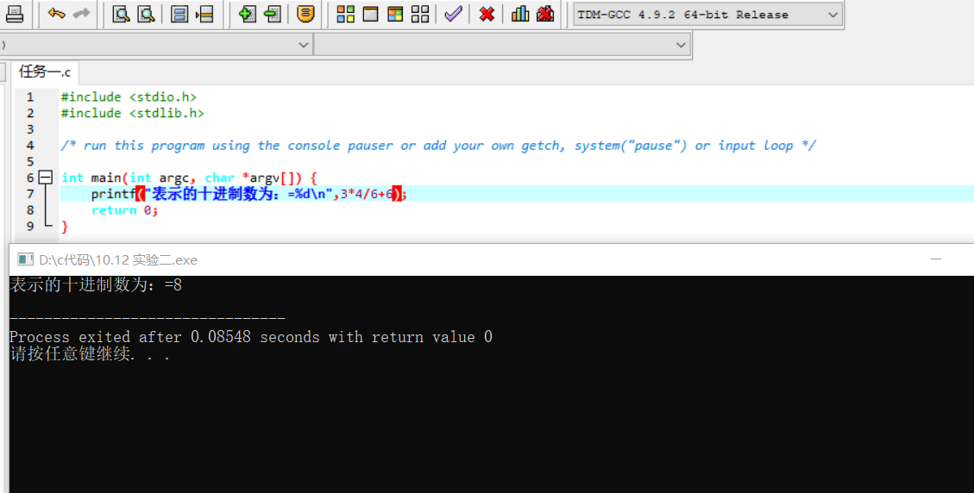 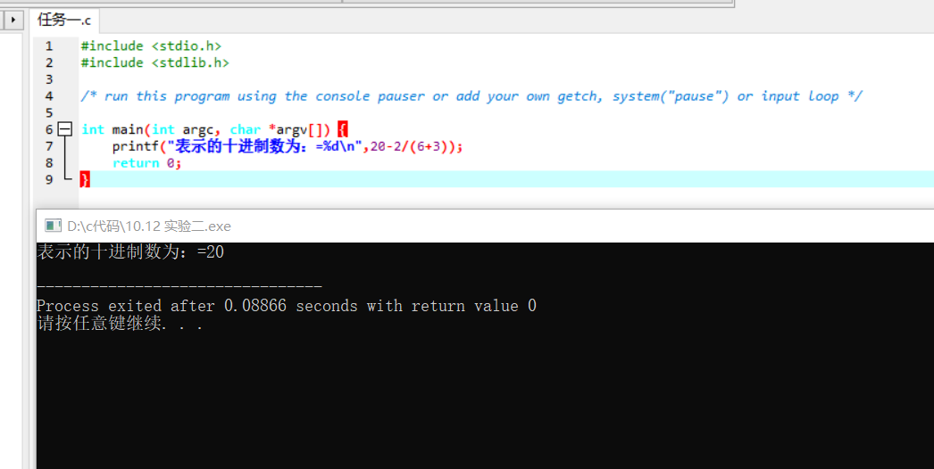 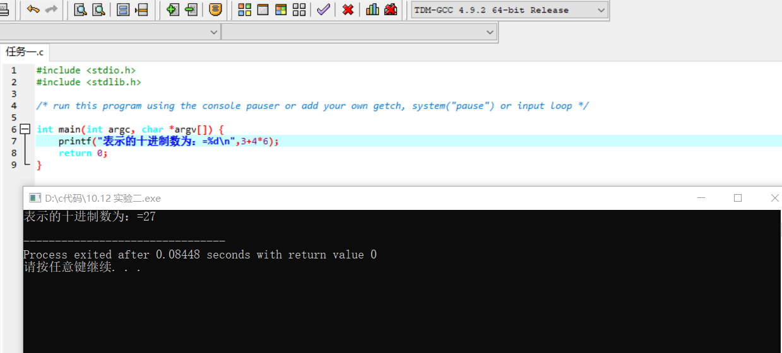

当然，这里为了简洁，我这里只计算了其中几个例子。不过具体方法基本差不多。

## 1.2字符的整型运算

这里我们运用‘’来包含字符，然后和数或者另外一个字符进行四则运算，进而运用printf函数将结果输出。例子如下：

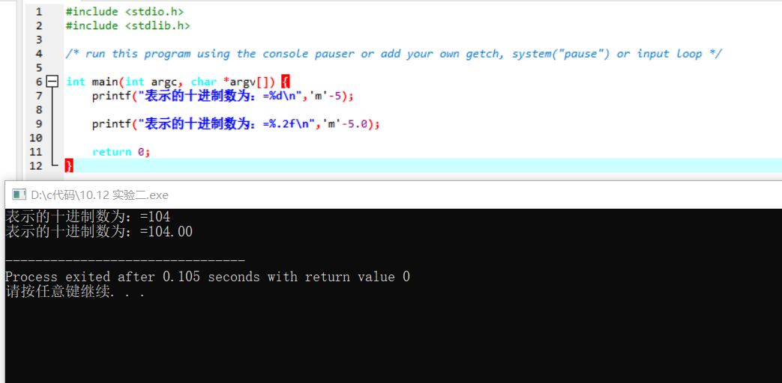

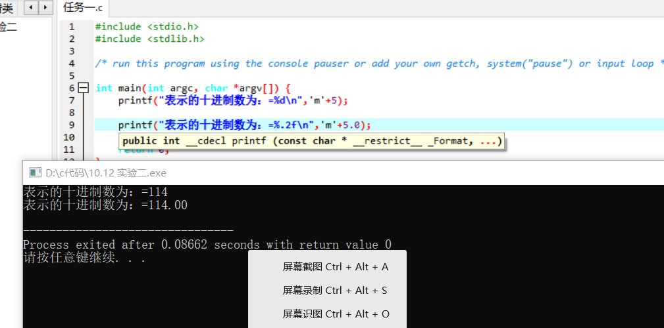

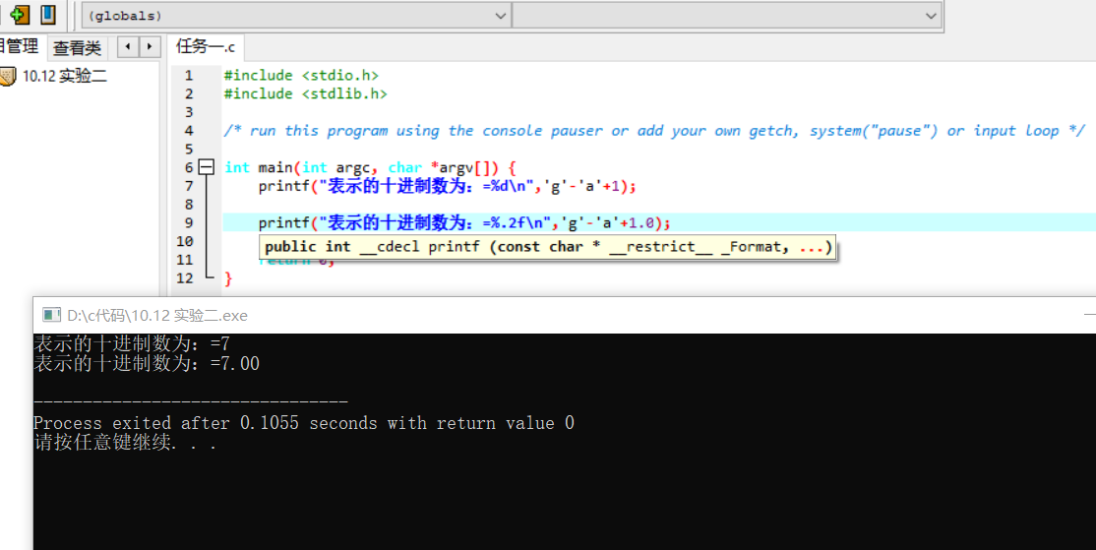

当然，我在这里也是计算了其中几个结果，其他的都是同理的。而且，我这里用了两个printf函数，一是整型（%d）计算，一是浮点型(%f)的计算，更明显的横向对比结果。

## 1.3利用浮点型计算数据（两位小数，宽度为8）

这里其实只是在整型上做了一点变化，要注意的是输出时定义%8.2f，即八位宽度，两位小数的格式定义。其中“-”还可表示左对齐。下面将给出计算例子：

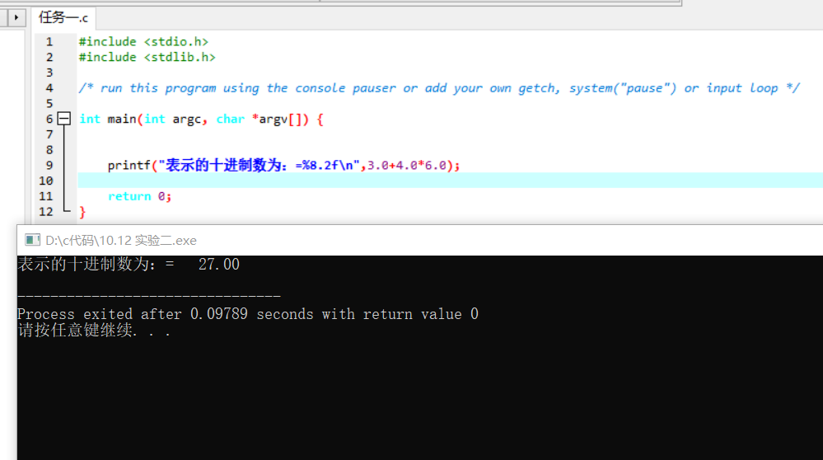

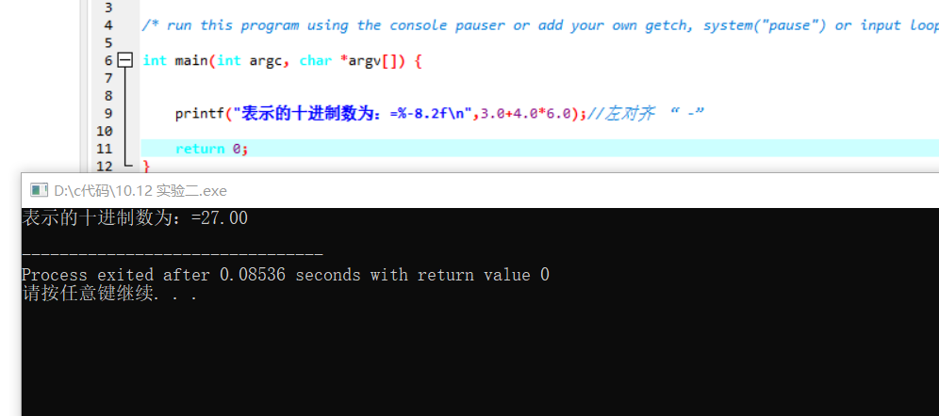

以上为其中两个例子，并且做了左右对齐的对比，其他数据同理进行计算。但是要注意的是计算的数据要带着小数，否则会出现计算错误。因为整数运算结果，计算机还是会按照整数输出，会导致错误结果出现。

## 1.4总结

1.关于我们最先接触也是最熟悉的printf，我们基本上都没什么问题，括号，引号，另外字符是需要用单引号引起。都记得住。这一块主要新接触的是%字符，来定义字符类型，这个要常用，多练习多熟悉。

2.很重要的一点是，要输出小数的时候，一定要给数据小数，否则计算机会按照整数输出，造成计算结果错误。

# 2任务二：scanf语句的使用和地址的概念

## 2.1摄氏温度和华氏温度转换的伪代码

定义摄氏温度C，华氏温度F.

输入摄氏温度C，利用scanf找到地址&C

公式C=5/9*(F-32)

printf输出F

## 2.2摄氏温度转华氏温度的代码运行

下面给出利用scanf和printf两个语句来进行摄氏温度和华氏温度转化的实验运行。

分别包括摄氏温度：-10，-1，0，1对应的华氏温度的运行。

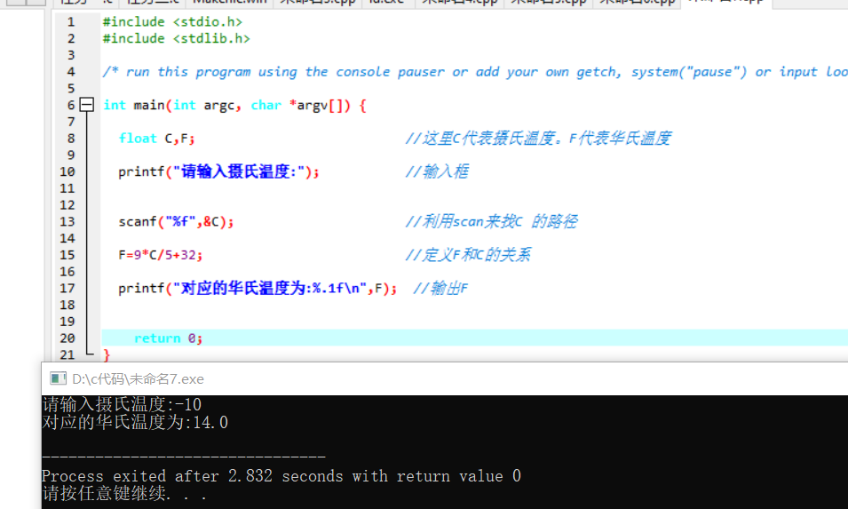

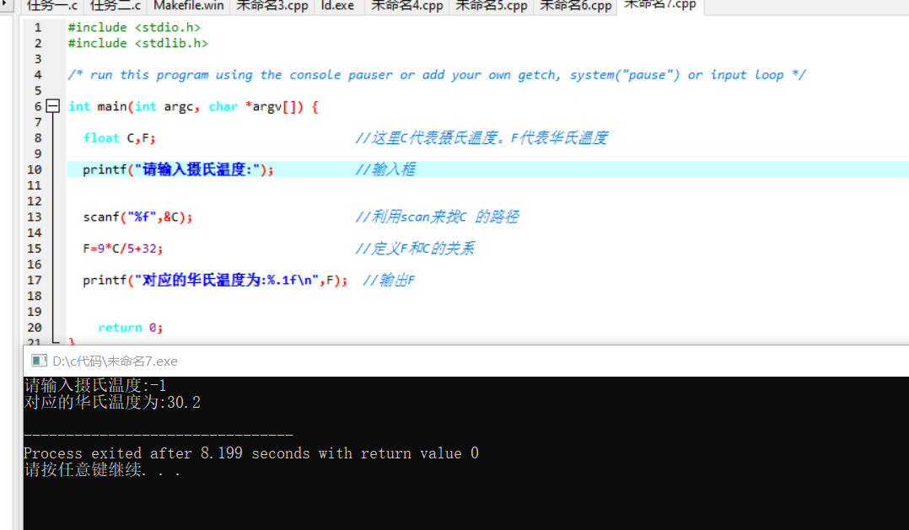

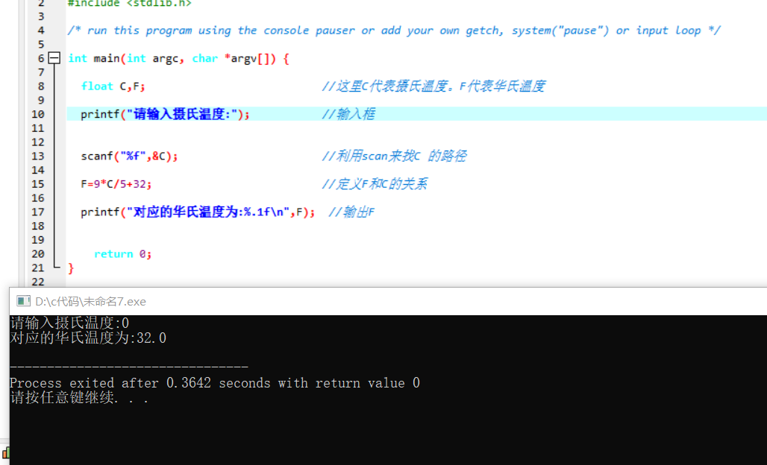

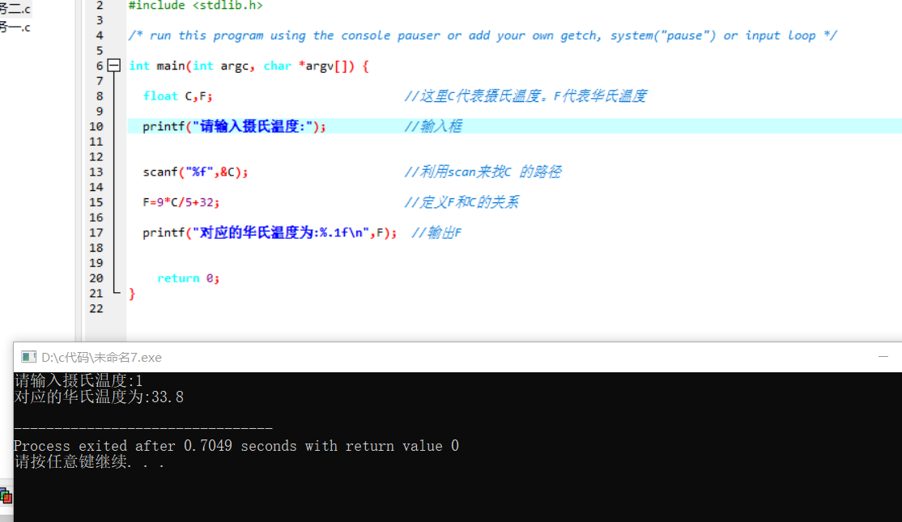

这个程序我给出了语句解释，因为我们的温度基本上都是小数，所以我选择用float来定义C,F。注意scanf中的变量要引用地址，即不要忘记“&”这里我将公式进行了变形，即将F 写在前面，纯属个人爱好。因为我们要保留一位小数，所以定义了%.1f。

## 2.3总结

1，这里主要接触练习了新的语句，即scanf语句，可以来引出地址。地址也是我们接触的新概念。很重要的一点是不要忘记&字符，否则会出错。

2，由于我们结果是要保留一位小数，所以一定要注意数据要定义为%.1f（lf）.

3,注意并列的数据之间用逗号隔开！切记!英文输入法！！

# 3任务三

## 3.1，已知三个数，计算三个数的平均值

这里比较简单，和上面的练习关系较大。

### 伪代码：

已知A,B,C

利用平均数avg=(A+B+C)/3计算

Printf输出avg

### 运算程序及结果

### 

这里按照伪代码描述直接定义数值并且进行公式运算，最后输出即可。

## 3.2输入三个整数，求出平均数

### 伪代码：

定义三个整型变量A,B,C，avg

利用scanf引出A,B,C的地址

根据avg=(A+B+C)/3的公式进行运算

Printf输出avg结果

### 运算程序及结果

这里我们以10.20.30为例计算平均值。结果如下图所示：

## 

！一定要注意用逗号隔开并列数据，并且不要忘记&符号，否则直接出错。另外%后面的具体数值要根据定义和要求进行定义。

## 3.3输入三个浮点数，求平均值

### 伪代码

定义三个浮点型变量A,B,C，avg

利用scanf引出A,B,C的地址

根据avg=(A+B+C)/3的公式进行运算

Printf输出avg结果

### 运算程序及结果

#### 1单精度定义一致

这里我用的单精度和双精度，并且与下方定义一致，我们看输出结果：

下方为单精度

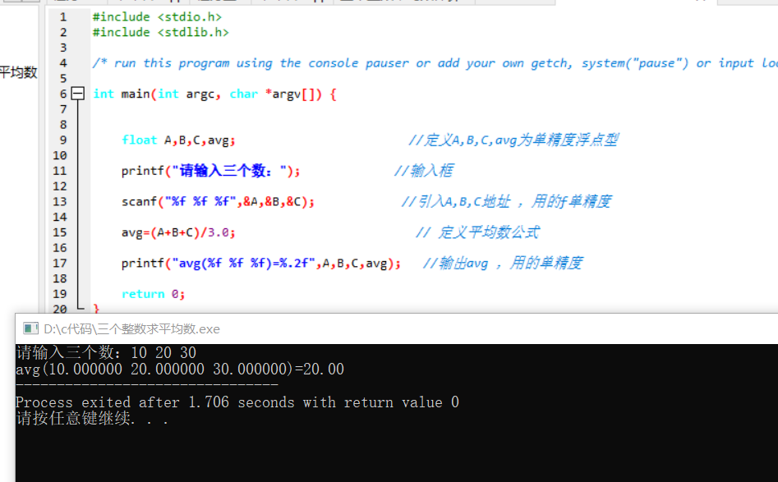

下方为双精度

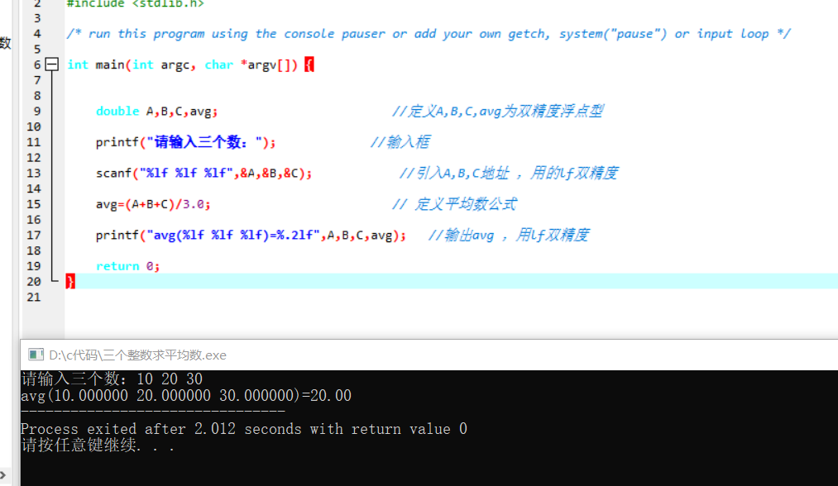

可以看到数据可以正常输出

#### 2单双精度定义不一致

这里我们定义A,B,C,avg为双精度double，但下方我们利用单精度来输出，结果如下：

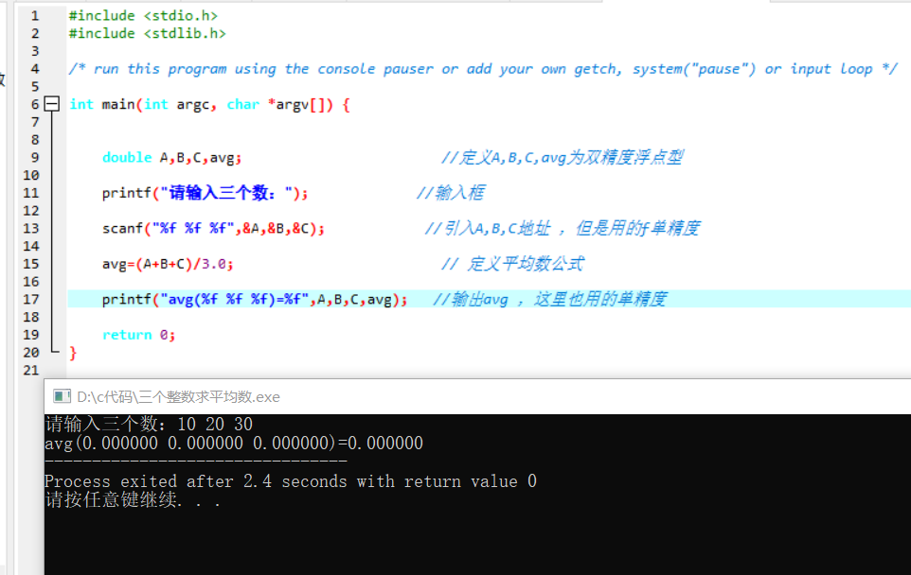

可以发现结果不能正常输出。

## 3.4输入三个字符，并且按照相反的次序输出

#### 伪代码

定义a,b,c三个变量

利用scanf语句引出abc的地址

利用printf进行倒序排列

#### 运算程序及结果

这里我们用char定义a，b,c。然后用%c来表示其数据类型。运算结果如下：

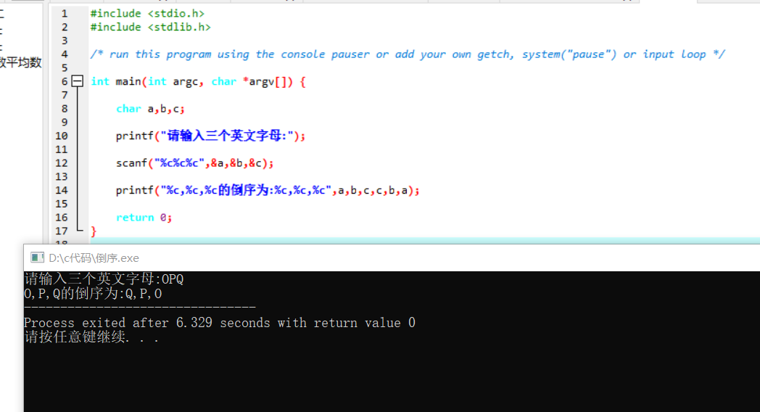

## 3.5总结

总的来说，这个任务三比较综合，适合用来练习新接触的scanf语句，并且在整型，浮点型数据上进行了巩固。但是初学很容易出错，主要表现在以下方面：

1. scanf语句忘记&
2. 有时候%后面具体跟的类型会搞混
3. 注意逗号和双引号等符号是英文模式，中文模式会报错
4. 注意语句中双引号的使用。

# 4.代码附录

## 任务二

.#include <stdio.h>  
#include <stdlib.h>  
  
/* run this program using the console pauser or add your own getch, system("pause") or input loop */  
  
int main(int argc, char *argv[]) {  
  
  float C,F;                           //这里C代表摄氏温度。F代表华氏温度   
    
  printf("请输入摄氏温度:");           //输入框  
    
    
  scanf("%f",&C);                      //利用scan来找C 的路径   
    
  F=9*C/5+32;                          //定义F和C的关系   
    
  printf("对应的华氏温度为:%.1f\n",F);  //输出F   
  
  
return 0;  
}

## 任务三

### 1

#include <stdio.h>  
#include <stdlib.h>  
  
/* run this program using the console pauser or add your own getch, system("pause") or input loop */  
  
int main(int argc, char *argv[]) {  
  
  
double A,B,C,avg;                        //定义A,B,C,avg为双精度浮点型   
  
printf("请输入三个数：");             //输入框   
  
scanf("%lf %lf %lf",&A,&B,&C);            //引入A,B,C地址 ，用的lf双精度   
  
avg=(A+B+C)/3.0;                         // 定义平均数公式   
   
printf("avg(%lf %lf %lf)=%.2lf",A,B,C,avg);   //输出avg ，用lf双精度   
  
return 0;  
}

### 2

#include <stdio.h>  
#include <stdlib.h>  
  
/* run this program using the console pauser or add your own getch, system("pause") or input loop */  
  
int main(int argc, char *argv[]) {  
  
  
double A,B,C,avg;                        //定义A,B,C,avg为双精度浮点型   
  
printf("请输入三个数：");             //输入框   
  
scanf("%lf %lf %lf",&A,&B,&C);            //引入A,B,C地址 ，用的lf双精度   
  
avg=(A+B+C)/3.0;                         // 定义平均数公式   
   
printf("avg(%lf %lf %lf)=%.2lf",A,B,C,avg);   //输出avg ，用lf双精度   
  
return 0;  
}  
.

## 3

#include <stdio.h>  
#include <stdlib.h>  
  
/* run this program using the console pauser or add your own getch, system("pause") or input loop */  
  
int main(int argc, char *argv[]) {  
  
  
int A,B,C,avg;  
  
printf("请输入三个数：");  
  
scanf("%d %d %d",&A,&B,&C);  
  
avg=(A+B+C)/3;  
  
printf("avg(%d %d %d)=%d",A,B,C,avg);  
  
return 0;  
}

## 4

#include <stdio.h>  
#include <stdlib.h>  
  
/* run this program using the console pauser or add your own getch, system("pause") or input loop */  
  
int main(int argc, char *argv[]) {  
  
char a,b,c;  
  
printf("请输入三个英文字母:");  
  
scanf("%c%c%c",&a,&b,&c);  
  
printf("%c,%c,%c的倒序为:%c,%c,%c",a,b,c,c,b,a);  
  
return 0;  
}